МДОУ «Детский сад № 95»
Консультация для родителей по теме «Правила поведения за столом»
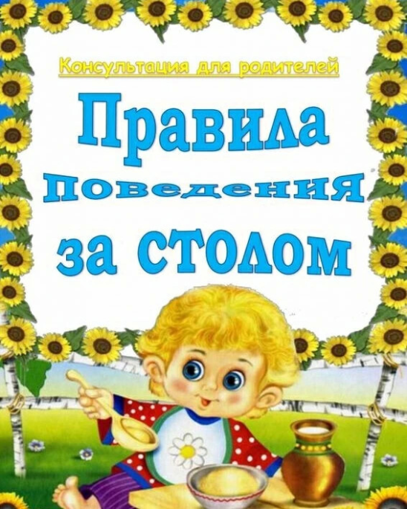

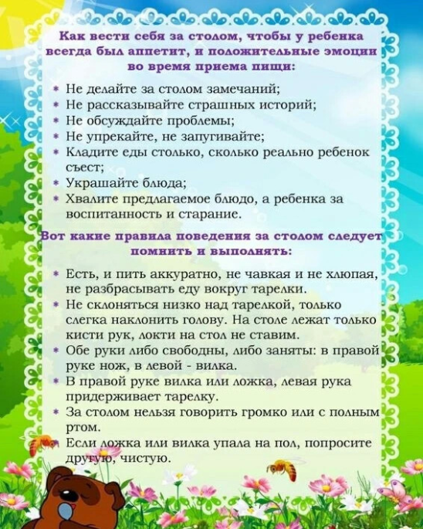

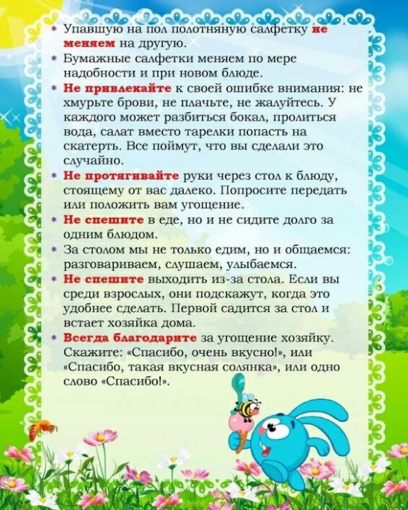
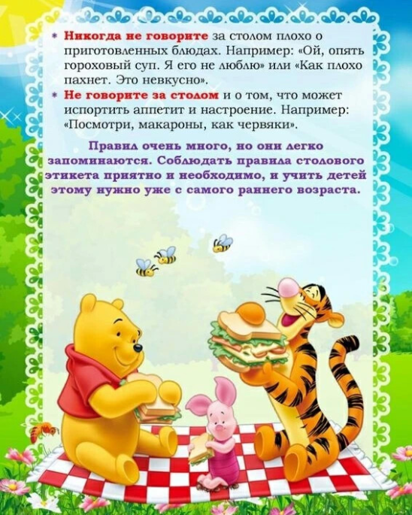

Подготовила
Новикова В. Л.
Воспитатель МДОУ «Детский сад №95»
По материалам интернет – ресурсов
Ярославль, 2024

